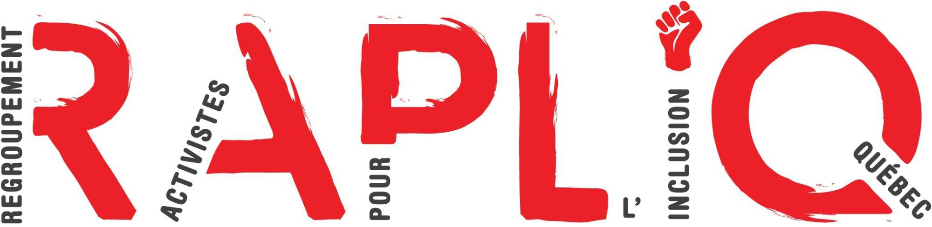

Déclaration
Grève - Communautaire à Boutte
Montréal - 31 mars 2026. Dans le contexte actuel du mouvement « Le communautaire à boutte », nous souhaitons prendre un moment pour clarifier notre position.

Nous partageons plusieurs des revendications mises de l’avant. Le manque de financement, la pression sur les équipes et la réalité du terrain sont bien réels, le financement par projet plutôt qu’à la mission, et nous le vivons nous aussi au quotidien.

Cela dit, la grève demeure un moyen d’action important, mais aussi radical. Nous rappelons que pendant une grève, s’il n’y pas de fonds de grève, personne n’est censé être payé.
Dans notre situation actuelle, avec plusieurs dossiers majeurs en cours et des personnes que nous accompagnons chaque jour, nous avons fait le choix de ne pas emprunter cette voie pour le moment.

Oui, la situation du milieu communautaire est préoccupante. Oui, des gestes concrets et rapides sont nécessaires. Il ne nous apparaît pas utile de personnaliser le débat car c’est avant tout un enjeu de priorités gouvernementales et de reconnaissance du rôle essentiel du milieu communautaire.

Nous souhaitons également soulever un enjeu qui mérite réflexion. Les discours publics mettent beaucoup l’accent sur les services aux personnes les plus vulnérables — à juste titre — mais parlent trop peu des organismes de défense de droits. Pourtant, nous accompagnons, soutenons et défendons des centaines de personnes chaque année.

Oui, la situation du milieu communautaire est préoccupante. Oui, des gestes concrets et rapides sont nécessaires. Mais au-delà des personnes, c’est avant tout un enjeu de priorités gouvernementales et de reconnaissance du rôle essentiel du communautaire.

Il est essentiel de reconnaître que le communautaire ne se limite pas à « colmater les brèches » du système. Nous sommes aussi des acteurs de changement, des défenseurs de droits, et des voix essentielles dans la société.

Restons solidaires, sans nous opposer entre nous. Le mouvement est plus fort lorsqu’il reconnaît la diversité de ses missions.

#Communautaire #DéfenseDeDroits #Solidarité #RAPLIQ

w ww.rapliq.org 1371 boul. Saint-Joseph est, Montréal (Québec), H2J 1M4 514-656-1664

